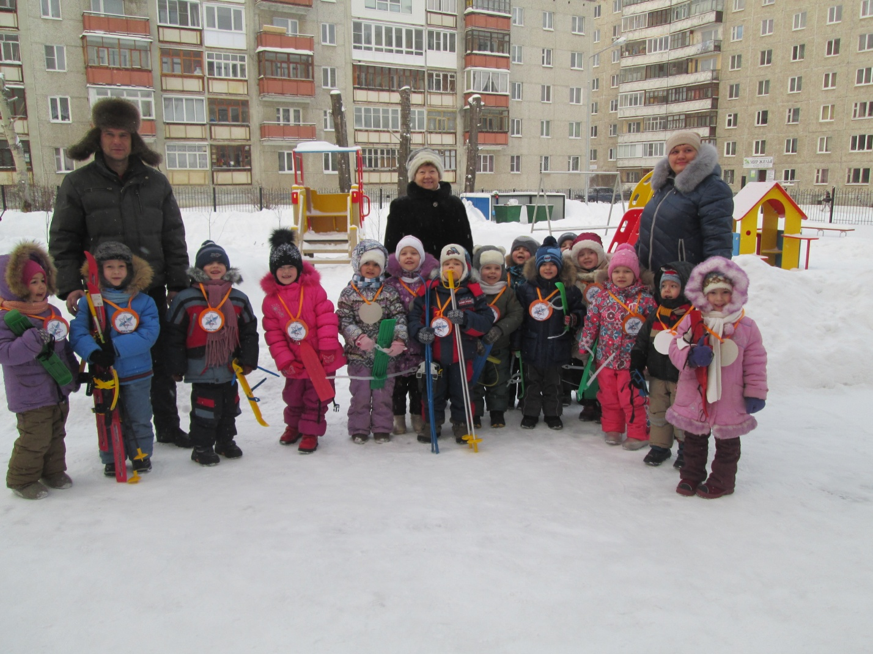

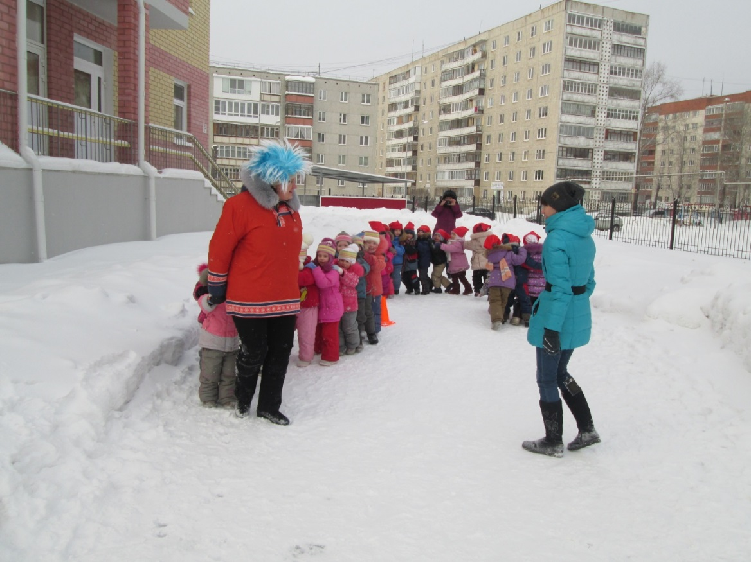**Спорт и здоровье в зимний период 2014 года**

Мы совместно с детьми проводили праздники

« Зимние забавы», « Лыжня России», оздоровительные занятия по физкультуре, беседы о полезной еде.

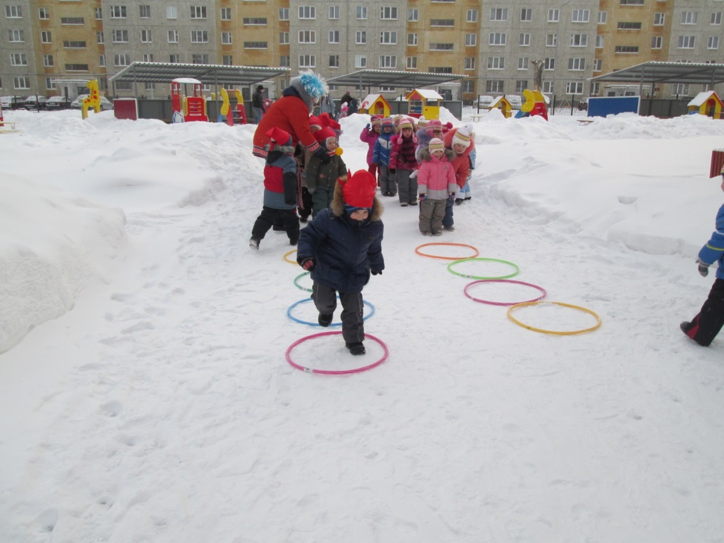

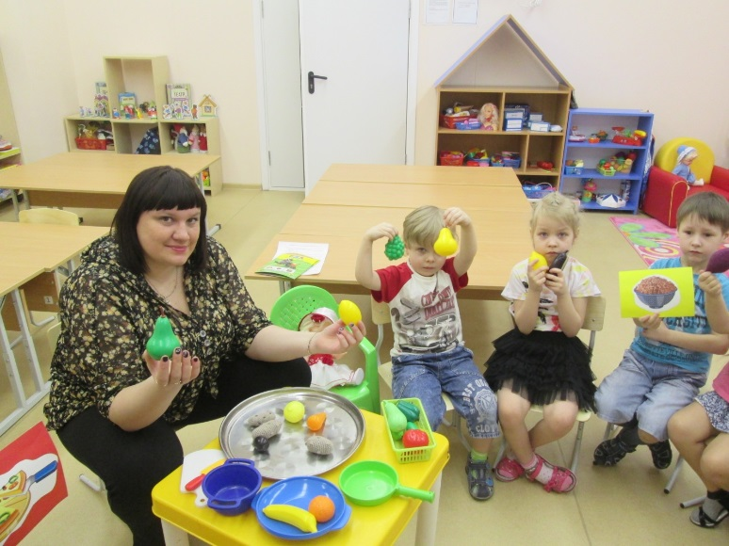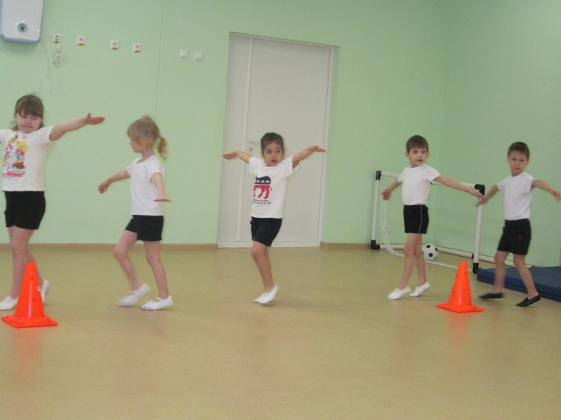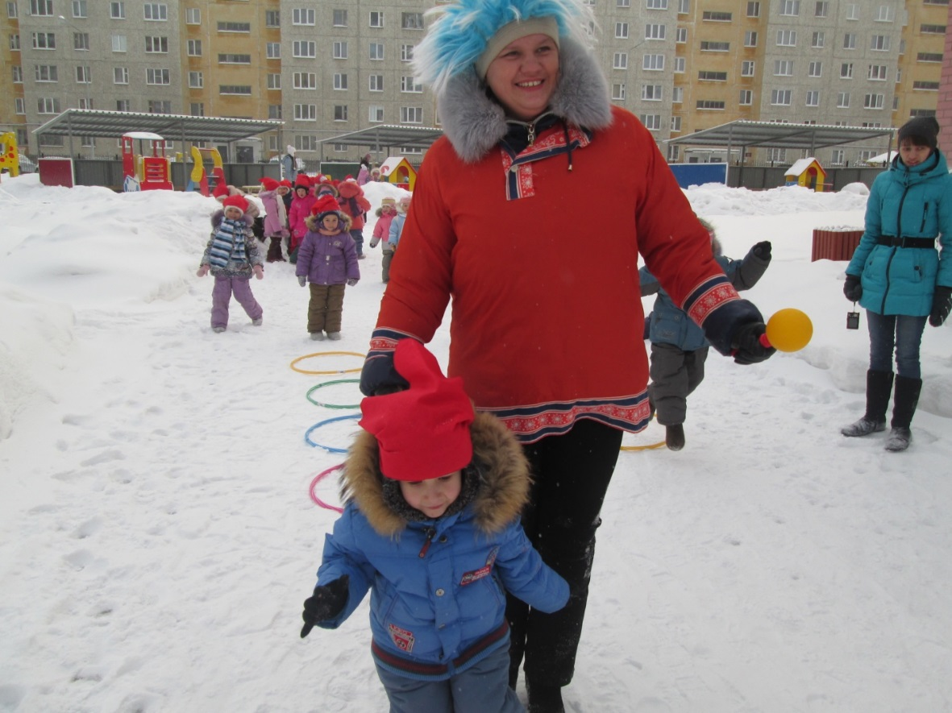Дети активно принимали участия в мероприятиях, участвуя в беседе, в соревнованиях, получая большой заряд силы, эмоций. В ходе всех мероприятиях дети узнавали новое о спорте, о полезной и здоровой еде.

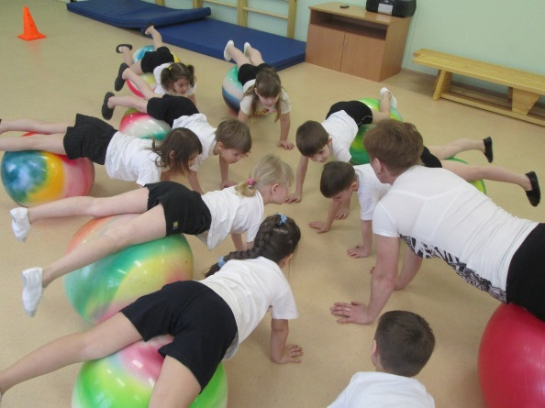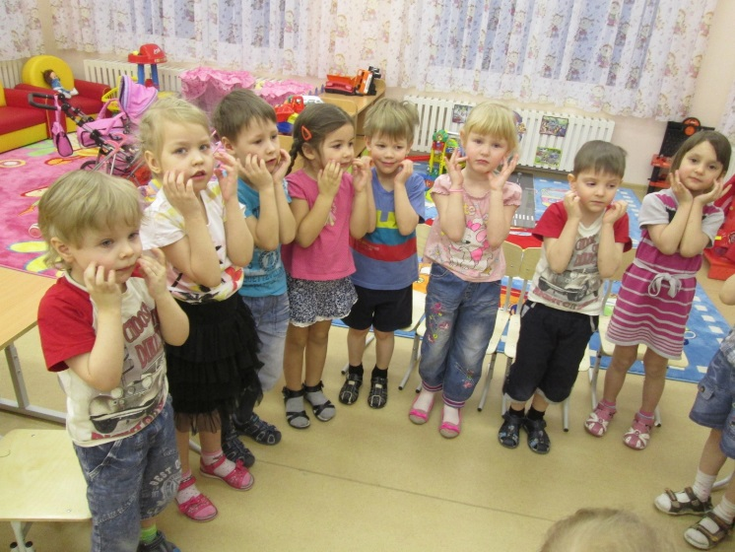**« МЫ ЗА ЗДОРОВЫЙ ОБРАЗ ЖИЗНИ!!!»**